**farm/js**

/ game.js 打包過遊戲主檔案

/ **src**

/ fakeSQL.js 前端寫死假資料未接後端前測試用

/ Controller.js 共用功能檔

/ config.js 基本設定檔

/ BootScene.js 起始加載

/ LoadScene.js 讀取頁 – 加載遊戲頁一進入就顯示的素材 & 等待首頁功能全部完成

/ MenuScene.js 首頁 – 呼叫後端取資料功能

/ PlayScene.js 遊戲頁A – 含背景、土地功能、小夥伴

/ loadObjects.js 讀取UI頁 – 點擊畫面上UI再加載所需素材

/ UIScene.js 遊戲頁B – 含新手教學、一進入遊戲可看到的UI、玩家基本資料

/ **menu**

/ cropMenu.js 作物選單

/ toolMenu.js 道具選單

/ **objPool**

/ character.js 小夥伴物件組

/ land.js 土地物件組

/ **table**

/ achievementTable.js 成就大框

/ bookTable.js 圖鑑大框

/ shopTable.js 商店大框

/ signInTable 簽到大框

/ taskTable.js 每日任務大框

/ warehouseTable.js 倉庫大框

/ **tipsBoard**

/ afterSignIn.js 點擊簽到後小框

/ afterUnboxing.js 點擊每日任務進度寶箱後小框

/ beginGift.js 第一次進入遊戲新手禮包小框

/ buyBoard.js 點擊購買作物/道具小框

/ coinExchange.js 歐兔幣兌換成貓鑽小框

/ detailBook.js 點擊圖鑑顯示詳細資訊小框

/ expandBoard.js 點擊倉庫擴充小框

/ giftBoard.js 點擊商店限時兌換禮物小框

/ levelUp.js 等級提升小框

/ noticeBoard.js 共用提示小框

/ numberPad.js 數字鍵盤 (購買/出售/兌幣框用)

/ sellBoard.js 點擊倉庫出售小框

/ teachTable.js 教學小框 (大框左上角有「問號」的都可以再點開)

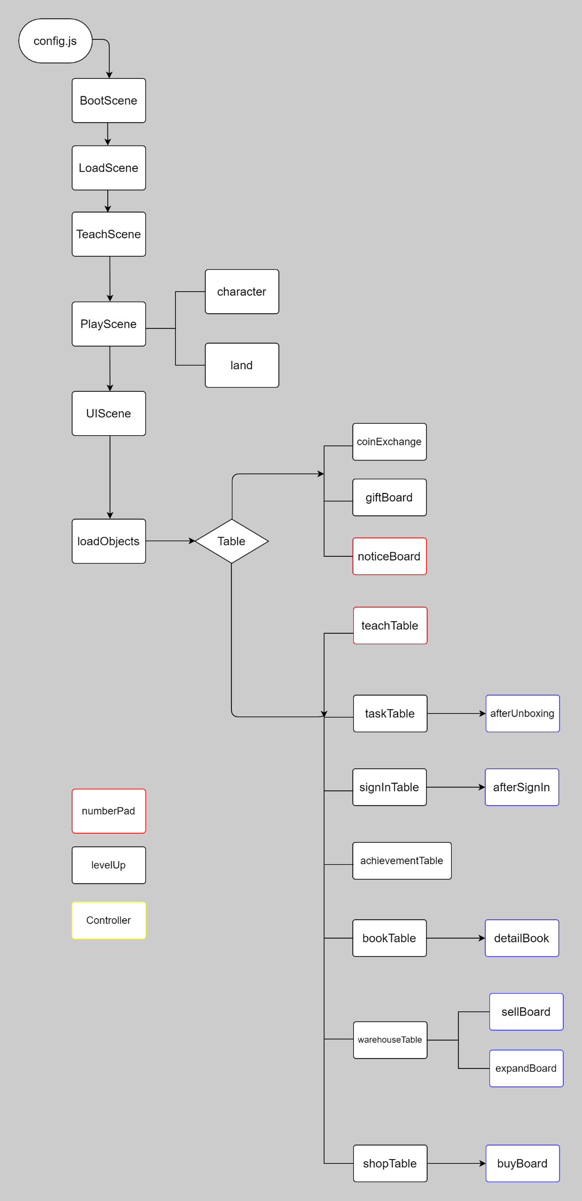

**數值Excel**  
[https://docs.google.com/spreadsheets/d/1dly5Z5gvMQcEDbHt-ChIVDKprhXEsdBpAvhQdlfpUag/edit#gid=0](https://docs.google.com/spreadsheets/d/1dly5Z5gvMQcEDbHt-ChIVDKprhXEsdBpAvhQdlfpUag/edit%23gid=0)

**GitMind流程圖**

<https://gitmind.com/app/doc/711f76839281c22a185db0913556aa9e>